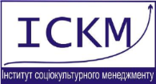
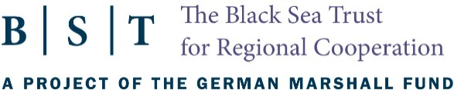

АНКЕТА
На участь в навчальній програмі в рамках проєкту «Шляхи громадянської активності під час пандемії COVID-19», що реалізується Інститутом соціокультурного менеджменту ІСКМ) за підтримки Black Sea Trust for Regional Cooperation (BST).
Інформація про учасника

Назва делегуючої організації*:
Область та населений пункт, який Ви представляєте
П.І.Б.*:
Посада в організації/закладу, яку Ви представляєте*:
Контактний номер телефону*:
Електронна пошта*:
Чому Ви хочете взяти участь в навчальній програмі?*
Яким чином Ви будете використовувати здобуті досвід та знання?*
Чи брали Ви участь у подібних заходах?
Якщо так – з якої тематики
Чи маєте Ви сторінку у соціальних мережах, зокрема, Facebook, (додайте посилання)?

Заповнені анкети надсилати на електронну пошту ngo.iscm@gmail.com до 24:00 31 листопада 2021 року (у темі листа зазначити «Конкурс_Навчальна програма_ІСКМ»).
Результати конкурсу анкет будуть орієнтовно повідомлені до 08 листопада 2021 року.

Контактна особа: Оксана Набока, координаторка проєкту
Телефон для довідок: 067 131 80 15

ЗАПОВНЮЮЧИ ЦЮ АНКЕТУ, ВИ НАДАЄТЕ ЗГОДУ НА ОБРОБКУ ПЕРСОНАЛЬНИХ ДАНИХ
* відмічені поля обов’язкові для заповнення

